**邱少彬配方程序测试（TwinCAT2）**

|  |  |
| --- | --- |
|  | 作者：陈利君  职务：华南区 技术工程师  邮箱：l.chen@beckhoff.com.cn  日期：2021-12-14 |
| **摘 要：**  本文意在测试邱少彬同事所写的掉电保持与配方功能的程序，并给予使用者一定的操作步骤指引。  TwinCAT2 掉电保持 配方 | |
| **附 件：**   |  |  |  | | --- | --- | --- | | 序 号 | 文件名 | 备注 | | 1 | Call_Recipe.exp |  | | 2 | Lib_FileOperation.compiled-library |  | | 3 | xml_RecipeXML.xml |  | | 4 | First_Recipe_Save.pro |  | | |
| **历史版本：**   |  |  |  | | --- | --- | --- | |  |  |  | |  |  |  | |  |  |  | |  |  |  | |  |  |  | | |
| **免责声明：**  我们已对本文档描述的内容做测试。但是差错在所难免，无法保证绝对正确并完全满足您的使用需求。本文档的内容可能随时更新，如有改动，恕不事先通知，也欢迎您提出改进建议。 | |
| **参考信息：** | |

目 录

1. 软硬件版本 5

1.1. Beckhoff 5

1.1.1. 控制器硬件 5

1.1.2. 控制软件 5

2. 准备工作 5

2.1. 文件准备 5

2.2. 安装TwinCAT XML Server 5

3. 程序使用 5

3.1. 新建项目并安装添加库 5

3.2. 导入文件Call_Recipe.exp 5

3.3. 修改结构体的元素 5

3.4. 调用程序 6

4. 功能测试 6

4.1. 机器数据掉电保持 6

4.1.1. 当前机器参数在　C:\Data\Machine 7

4.1.2. 备份机器参数也在C:\Data\Machine 8

4.1.3. 断电重启 8

4.2. 配方数据保存，无HMI 8

4.2.1. 当前配方在C:\Data\Recipe\actRecipe\ 9

4.2.2. 配方备份在C:\Data\Recipe\backup\ 9

4.2.3. 错误和临时文件 9

4.3. 配方数据保存，TwinCAT PLC HMI界面 9

4.3.1. 引用XML文件 9

4.3.2. 执行程序PRG_Recipe_TcPlcHMI 10

4.3.3. 打开画面Beckhoff_PLC_HMI 11

4.3.4. 在画面上添加sRecData中的几个配方变量 12

4.3.5. 按钮操作 12

4.3.6. 掉电重启 13

4.4. 配方数据保存，第三方 HMI界面 14

4.4.1. 执行程序PRG_Recipe_OtherHMI 14

4.4.2. 画面：THIRDPARTY_HMI 14

4.4.3. 按钮操作 15

5. 附件：Lib_FileOperation.lib和Call_Recipe.exp的说明 15

5.1. Call_Recipe.exp 15

5.1.1. Program 15

5.1.2. Function Block 16

5.1.3. Data Type 22

5.1.4. TwinCAT PLC HMI 25

5.1.5. 自定义错误代码： 26

5.2. Lib_FileOperation.lib 27

5.2.1. POUs 27

5.2.2. Data Types 28

5.2.3. Place Holder 仅用于TcPlcHmi显示 28

5.2.4. Global Variables 29

文档正文要求

**（文档编写完毕后，删除本页）**

|  |
| --- |
| 内容组成：   * 目录：模板中目录为“域”，如果内容超过10页，右键单击刷新域即可，否则可以删除 * 测试条件：  1. 标注硬件完整型号及IMG，如CX5020-0125（IMG版本：CX1800-0411-0007 v3.92）； 2. 软件版本，如：TwinCAT 3.1 Build 4024.7  * 准备工作：只要做一次但必须保证正确无误的步骤，比如接线（有条件建议使用示意图）、IP设置、加路由等 * 操作步骤：正常的操作截图，需保证截图完整清晰、步骤连续不跳步；部分操作说明需参考资料部分，请附带资料链接。 * 常见问题：在不同的测试和应用条件下，由不同的工程师积累的故障处理经验；也可对客户提出的一些特征性问题进行总结进行记录，有步骤部分请分步说明、必要时需配图。   截图：   * 必须截出查找路径及关键部分。避免软件整个界面截图，影响阅读，使用红框突出重点，图片可适当添加文字说明。 * 尽量使全文截图显示为同样的比例   正文字体和编号：   * 直接在模板上编辑文字，即可延用字体和编号设置 * 如果是复制粘贴来的文字，可使用格式刷，使之与全文风格一致 |

# 软硬件版本

## Beckhoff

### 控制器硬件

CX5140-0123及编程电脑

### 控制软件

笔记本和控制器都是基于TwinCAT 3.1 Build 4024.12版本

# 准备工作

## 文件准备

Lib_FileOperation.lib

Call_Recipe.exp

TcXmlDataSrv.lib ，可选，仅用于写XML保存数据

## 安装TwinCAT XML Server

如果要用XML方式保存，控制器上需要安装TwinCAT XML Server，并确保购买了授权并已手动在控制器上激活授权。

# 程序使用

## 新建项目并安装添加库

新建项目，在项目文件夹下新建Lib文件夹，并将配方相关的库复制过来

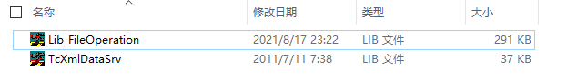

## 导入文件Call_Recipe.exp

在PLC Control的主菜单Project|Import，然后选择Call_Recipe.exp。

## 修改结构体的元素

需要掉电保持的数据有两个结构体——机器数据sMacData和配方数据sRecData：

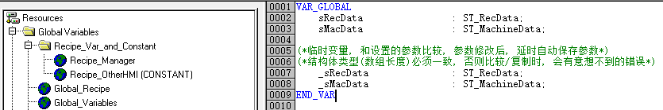

机器数据sMacData只保留一套，比如机械原点偏移等数据，在机械调试完成后这套参数就固定了。这种数据只要记住当前有效的这套就行。机器数据的类型为ST_MachineData。

配方数据sRecData与工艺、产品相对应。需要操作工人随时切换配方，所以配方数据一定有多套，保存时一套配方保存成一个文件。配方数据的类型为ST_RecData。

因为掉电保持是以文件的形式保存，地址连续的变量可以一次写入文件。为了提高写文件的效率，同时也简化代码，使用本库之前，要求把配方和机器数据分别放到一个结构体。本例中把原本项目程序里需要保存的配方数据都放到结构体ST_RecData，例如：

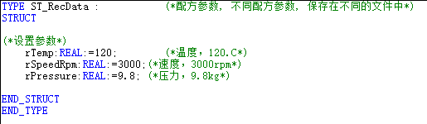

ST_MachineData的内容也要按项目需求修改，本次测试直接沿用导入的示例代码。

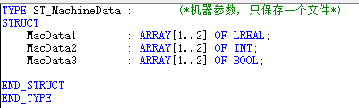

## 调用程序

导入的POU中P099_Call_Recipe用于选择PRG，要在项目主程序中确保P099被调用。

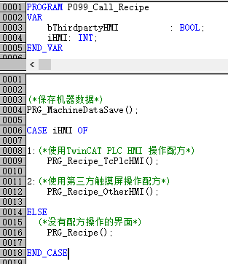

然后就可以Login并运行，依次改变iHMI的值，测试需要掉电持的数据是否成功保存，以及如何在界面上操作配方了。

# 功能测试

## 机器数据掉电保持

执行程序　PRG_MachineDataSave();

为了用户调用方便，机器数据的保存代码写在FB_MachineData中，使用时只要声明一个FB实例，填写接口变量即可，如图所示：

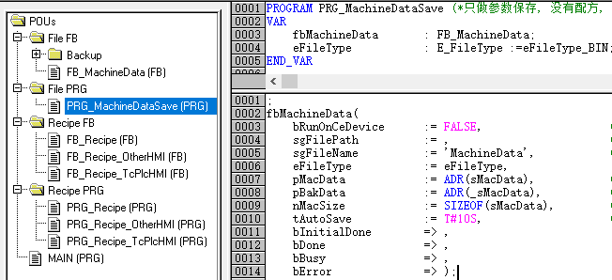

测试时使用CX5140-0123，是Win7操作系统，所以bRunOnCeDevice设置为False。

文件路径sgFilePath为空，即使用默认的C:\Data\Machine\。

说明：对于CE系统，bRunOnCeDevice应设置为True，默认路径：\Hask Disk\Machine\。

eFileType是选择写入的文件格式，如果想写成XML，需要改为eFileType_XML，并且控制器中应安装TwinCAT XML Server及授权。

自动保存的间隔时间用默认的10s，因为要连续修改几个参数时，如果最后一个改完过10s没有数据再修改，才写文件。这是为了避免批量修改参数的间隙里也去写文件，浪费时间，也浪费写入次数。

### 当前机器参数在　C:\Data\Machine

修改机器数据sMacData的值：

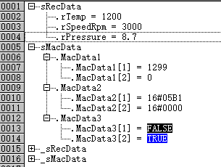

然后查看控制器上保存的数据：

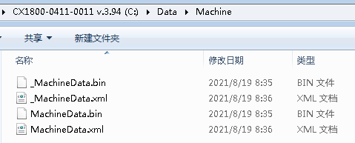

规律是，确定写入文件格式并程序运行后，第一次修改结构体的值，才会写文件。如果写的时候发现以前存在同名文件，则把该文件命名为_MachinaData作为备份。

备份机器参数也在C:\Data\Machine

如上一步所示，_MachinaData就是上一次的机器数据备份。

断电重启

虽然停机时忘记创建引导程序，但是Login后运行程序，上次保存的值还在：

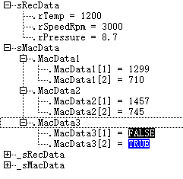

## 配方数据保存，无HMI

执行程序　PRG_Recipe();

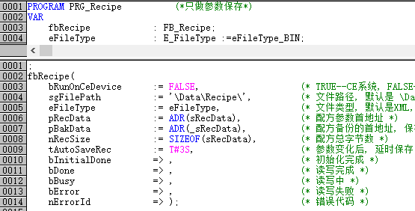

测试时使用CX5140-0123，是Win7操作系统，所以bRunOnCeDevice设置为False，

文件路径sgFilePath为空，即使用默认的C:\Data\Recipe\。

说明：对于CE系统，bRunOnCeDevice应设置为True，默认路径：\Hask Disk\Machine\。

eFileType是选择写入的文件格式，如果想写成XML，需要改为eFileType_XML，并且控制器中应安装TwinCAT XML Server及授权。

测试结果：测试时改变eFileType为值为eFileType_BIN和eFileType_XML，然后再修改全局变量文件夹Global_Variables_Param中的sRecData结构体的值：

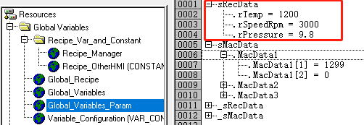

### 当前配方在C:\Data\Recipe\actRecipe\

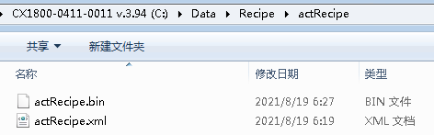

### 配方备份在C:\Data\Recipe\backup\

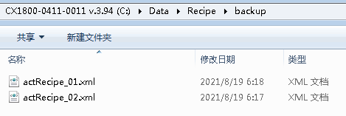

### 错误和临时文件

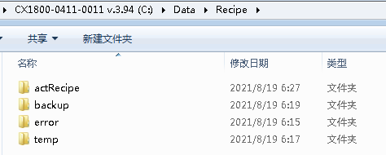

## 配方数据保存，TwinCAT PLC HMI界面

### 引用XML文件

先把XML文件复制到开发电脑下的某个英文路径下，再在PLC Control中引用该文件。步骤如下：

* 在Visualizaiton界面，
* 选择主菜单Extras｜Settings，
* 进入Visualization Setting窗体。
* 打开Language页面，
* 勾选Dynamic Texts，
* 点击Add按钮添加动态文本显示的XML文件

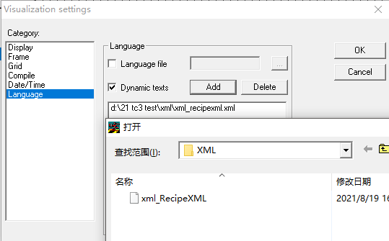

### 执行程序PRG_Recipe_TcPlcHMI

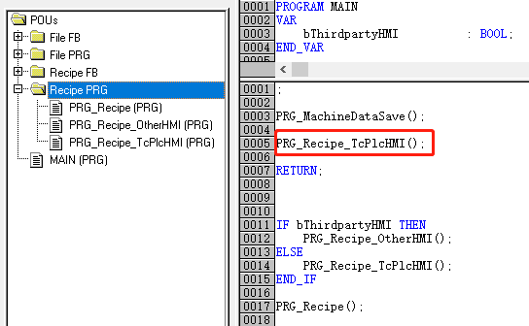

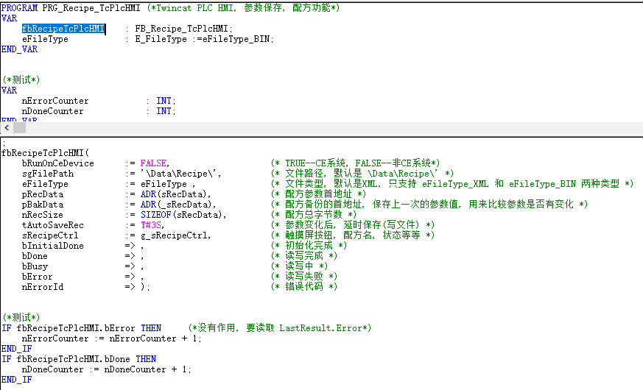

### 打开画面Beckhoff_PLC_HMI

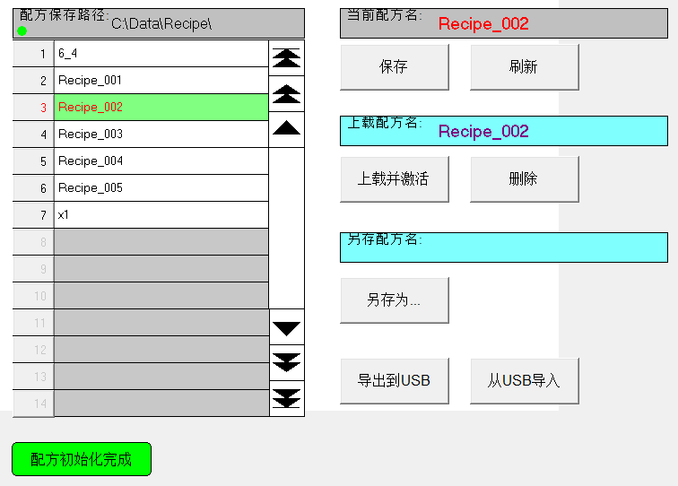

列表中是按字母顺序显示配方保存路径下的所有.bin或者.xml文件

示例中满屏显示14条，根据屏幕大小可以增减。侧面的滑动条可以滚动显示指定数量的配方文件。滑动条的显示极限值为全局常量：Recipe_Manager中的MAX_RECIPE_NUM：

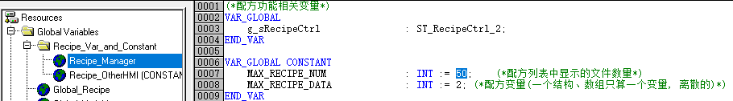

如果是首次新建的工程，刚开始左侧是没有配方文件的。可以把当前配置作为第一个配方：先填写“另存配方名”，再点击“另存为”，按提醒点击OK即可。

如果路径下有60个配方文件，而MAX_RECIPE_NUM为50，那么最后10个就会显示不出来，也无法选择，所以这些配方也就无法使用。

如果屏幕尺寸较小，一屏显示不了放不下14个文件，则以下3个地方需要修改：

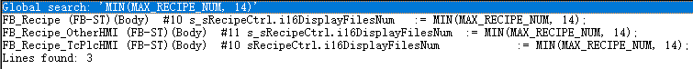

对应的程序代如如下：



也可以把14设置为常量，然后在程序中做相应修改。

### 在画面上添加sRecData中的几个配方变量

在画面上添加sRecData中的几个配方变量，并设置为可写，以测试配方装载、保存等功能是否执行：



### 按钮操作

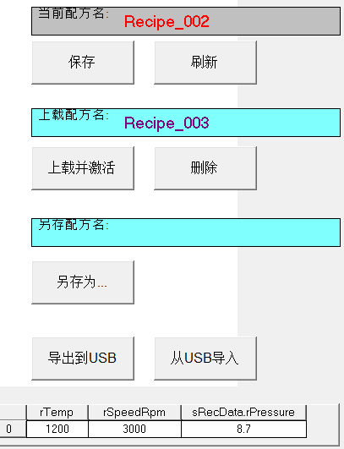

把sRecData当前值保存到当前配方，按“保存”按钮

把sRecData当前值以其它名字保存，按“另存为”按钮

文本框“另存配方名”处先填写要保存为的文件名称，不含后辍。

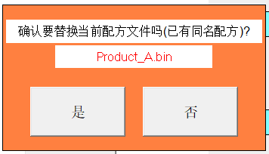

在闪烁提示是否替换文件时，选择“是”，就可以看到左边列表中增加了文件Product_A：

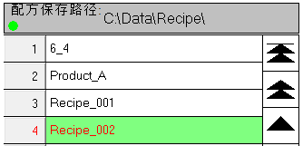

装载或者删除配方：先选中，再点“上载并激活”，删除同理

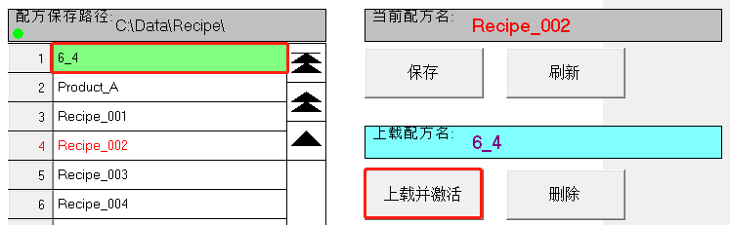

注意选中的配方是绿色背景色，而当前生效的配方是白底红字。

从U盘导出或者导入

先把U盘插在控制器上，确认其盘符为D:\ 或者 \Hard Disk 2\

然后点击导入或者导出按钮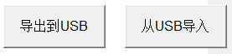

控制器上的整个C:\Data或者\Hard Disk \Data 文件夹就会复制到U盘根目录下。

### 掉电重启

掉电重启后，列表中的当前配方文件、sRecData的当前值都与掉电前相同，说明保存配方名称的数组也是掉电保持的。

## 配方数据保存，第三方 HMI界面

### 执行程序PRG_Recipe_OtherHMI

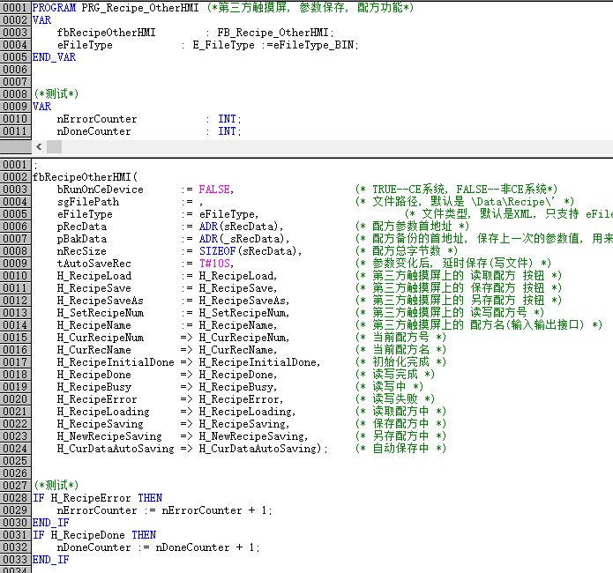

### 画面：THIRDPARTY_HMI

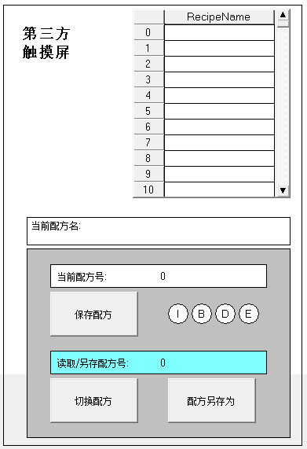

注意，配方列表中第0项显示当前使用的配方序号，而从1开始往后显示每个配方号对应的名称，用于提示操作人员第几号配方的特征。仅仅是注释，而不是文件名。如果为空，系统也能保存，但操作人员只能凭记忆区分各个序号的配方之间的差别。

在控制器上配方名只记编号，固定的Recipe_001，Recipe_002，Recipe_003，以此类推。

这个FB保存的配方在Recipe根目录下，以CE系统为例：



### 按钮操作

* + 保存：当前参数保存到当前配方号中
  + 另存：当前参数另存到设定的配方号文件，同时修改对应编号的配方名称
  + 切换配方：读取设定的配方号文件，当前配方号自动改为读取的配方号
  + 状态显示：Init、Busy、Done、Error

I：初始化完成

B：读写配方中

D：读写完成

E：读写错误

# 附件：Lib_FileOperation.lib和Call_Recipe.exp的说明

## Call_Recipe.exp

本文件基于Lib_FileOperation.lib编写，用于以文件方式保存机器数据和配方数据，可以选择保存为.bin或者.xml格式。

### Program

Call_Recipe.exp中提供了PRG_MachineDataSave、3个PRG_Recipe_xxxHmi，每个PRG都是声明一个FB实例并调用它。这是为了客户调用方便，写掉电保持代码时只需要导入这个.exp，填写PRG中的FB实例接口变量就可以了。

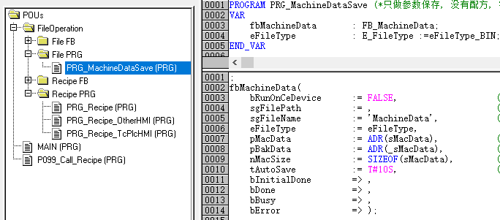

上图中的6个输入变量是这些FB的典型接口，其中：

sgFilePath表示保存路径，默认值： C:\Data\Recipe\ 或者 \Hard disk\Data\Recipe\。如果第一次写配方时路径不存在，PLC会自动创建。

eFileType表示保存的文件类型，默认值：eFileType_XML，可修改为eFileType_BIN

bRunOnCeDevice表示操作系统类型，对WinCE应置为True，Win7、Win10应为False

功能块的输出变量Done，Error等，一般只保持两个扫描周期！

必要时可以在Login状态下查看FB的内部变量，结构体**s_sLastExecuteResult**，其中保存了上一次触发的结果，直到下一次触发。

P099_Call_Recipe，只是为了让客户确定实际项目中应该调用哪些PRG。如果只有配方没有机器数据也没有HMI，那就只要调用PRG_Recipe：



### Function Block

Call_Recipe.exp中提供了4个FB：FB_MachineData和3个FB_Recipe_xxxHmi

提示：文件夹File FB和Recipe FB下的功能块虽然可见，但是用户不必关注也不必打开，更不要试图去修改。（建议加密），之所以这些FB放在示例程序而不是Lib，是因为FB需要使用的数据类型ST_MachineData和ST_RecipeData必须由客户来定义。

要保存机器数据，用FB_MachineData

要保存配方数据，根据配方管理的界面不同，可以选择以下3个FB之一：

|  |  |  |
| --- | --- | --- |
| 只保存当前配方，以及一个备用配方 | FB_Recipe |  |
| 在TwinCAT PLC HMI界面上操作配方 | FB_Recipe_TcPlcHmi |  |
| 在第三方触摸屏上操作配方 | FB_Recipe_OtherHmi |  |

#### FB_Recipe

只保存当前设置参数，只要把参数的首地址，总字节数和对比参数的首地址传到功能块即可，功能块 每个周期都会比较参数是否变化，变化后，延时保存（写xml文件）

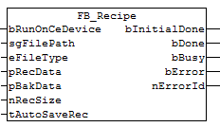

|  |  |
| --- | --- |
| VAR_INPUT |  |
| bRunOnCeDevice | BOOL，控制器系统，TRUE--CE系统，FALSE--非CE系统 |
| SgFilePath | STRING，文件保存路径 |
| eFileType | E_FileType，文件类型，支持XML和BIN两种 |
| pRecData | PVOID，保存的参数（类型必须是数组或是结构体）首地址 |
| pBakData | PVOID，对比的参数（类型必须和保存的参数一样）首地址 |
| nRecSize | UDINT，保存的参数的大小（字节数） |
| tAutoSaveRec | TIME，参数修改后，延时保存的的时间 |

|  |  |
| --- | --- |
| VAR_OUTPUT |  |
| bInitialDone | BOOL，初始化完成（上电后，读取参数完成） |
| bDone | BOOL，读写完成（只保持一两个周期） |
| bBusy | BOOL，读写中 |
| bError | BOOL，读写失败（或地址，大小异常，只保持一两个周期） |
| nErrorId | UDINT，错误代码（自定义错误代码在最后） |

#### FB_Recipe_OtherHMI

在FB_Recipe的基础上，增加了一些按钮，增加了配方功能。根据需要，定义一些按钮和字符串，并放在触摸屏上。

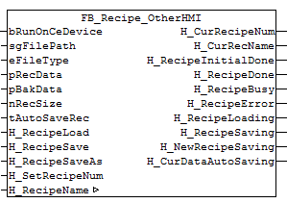

|  |  |
| --- | --- |
| VAR_INPUT |  |
| bRunOnCeDevice | BOOL，控制器系统，TRUE--CE系统，FALSE--非CE系统 |
| SgFilePath | STRING，文件保存路径 |
| eFileType | E_FileType，文件类型，支持XML和BIN两种 |
| pRecData | PVOID，保存的参数（类型必须是数组或是结构体）首地址 |
| pBakData | PVOID，对比的参数（类型必须和保存的参数一样）首地址 |
| nRecSize | UDINT，保存的参数的大小（字节数） |
| tAutoSaveRec | TIME，参数修改后，延时保存的的时间 |
| H_RecipeLoad | BOOL，HMI按钮，配方上载并激活（设定配方号/文件） |
| H_RecipeSave | BOOL，HMI按钮，配方保存到当前打开的配方号/文件 |
| H_RecipeSaveAs | BOOL，HMI按钮，配方另存为（另存到设置的配方号/文件） |
| H_SetRecipeNum | INT，HMI按钮，配方号（配方文件） |

|  |  |
| --- | --- |
| VAR_IN_OUT |  |
| H_RecipeName | STRING，HMI上输入的配方名，和每个配方号对应（默认是保存100个配方），另存时，自动将当前配方名保存到设置的配方号中，再在触摸屏上修改 |

|  |  |
| --- | --- |
| VAR_OUTPUT |  |
| H_CurRecipeNum | INT，当前使用的配方号（配方文件），0表示没选择文件 |
| H_CurRecName | STRING，当前使用的配方名字（和当前使用配方号对应） |
| H_RecipeInitialDone | BOOL，初始化完成（上电后，读取参数完成） |
| H_RecipeDone | BOOL，配方读写完成（只保持一两个周期） |
| H_RecipeBusy | BOOL，正在读写配方 |
| H_RecipeError | BOOL，读写配方失败（只保持一两个周期） |
| H_RecipeLoading | BOOL，正在读取配方 |
| H_RecipeSaving | BOOL，正在保存配方 |
| H_NewRecipeSaving | BOOL，正在另存配方 |
| H_CurDataAutoSaving | BOOL，正在保存当前参数 |

需要定义以下两个常量和一个变量，其他变量根据需要定义。

*VAR_GLOBAL CONSTANT*

*MAX_FILE_NAME_STR : INT := 20; (*配方名字长度, 20个字节*)*

*MAX_RECIPE_FILES : INT := 100; (*最多保存的配方数量*)*

*END_VAR*

*VAR_GLOBAL*

*H_RecipeName : ARRAY[0..MAX_RECIPE_FILES] OF STRING(MAX_FILE_NAME_STR); (*配方文件(和配方号对应的)名字*)*

*END_VAR*

放在触摸屏上的效果参考下图：

#### FB_Recipe_TcPlcHMI

在FB_Recipe_OtherHMI基础上，把按钮，状态，配方名等都放在一个结构体，更适合在TwinCAT PLC HMI中使用。

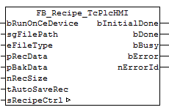

|  |  |
| --- | --- |
| VAR_INPUT |  |
| bRunOnCeDevice | BOOL，控制器系统，TRUE--CE系统，FALSE--非CE系统 |
| SgFilePath | STRING，文件保存路径 |
| eFileType | E_FileType，文件类型，支持XML和BIN两种 |
| pRecData | PVOID，保存的参数（类型必须是数组或是结构体）首地址 |
| pBakData | PVOID，对比的参数（类型必须和保存的参数一样）首地址 |
| nRecSize | UDINT，保存的参数的大小（字节数） |
| tAutoSaveRec | TIME，参数修改后，延时保存的的时间 |

|  |  |
| --- | --- |
| VAR_IN_OUT |  |
| sRecipeCtrl | ST_RecipeCtrl_2，配方操作相关的命令，状态等 |

|  |  |
| --- | --- |
| VAR_OUTPUT |  |
| bInitialDone | BOOL，初始化完成（上电后，读取参数完成） |
| bDone | BOOL，读写完成（只保持一两个周期） |
| bBusy | BOOL，读写中 |
| bError | BOOL，读写失败（或地址，大小异常，只保持一两个周期） |
| nErrorId | UDINT，错误代码（自定义错误代码在最后） |

需要定义以下类型的变量（变量名可以自定义，在调用FB_Recipe_TcPlcHMI时，把变量给到相应的接口即可）

*VAR_GLOBAL*

*g_sRecipeCtrl : ST_RecipeCtrl_2;*

*END_VAR*

显示在面板上的效果如下图：

#### FB_MachineData

只做参数保存，没有配方，需要输入一个文件名（如果有重复，会把旧文件删除，会影响其他参数！），多个变量要保存成多个文件（名）。

**FB_MachineData的功能和FB_Recipe类似，FB_Recipe保存的文件名不能修改，FB_MachineData的文件名可以自定义。**

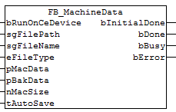

|  |  |
| --- | --- |
| VAR_INPUT |  |
| bRunOnCeDevice | BOOL，控制器系统，TRUE--CE系统，FALSE--非CE系统 |
| SgFilePath | STRING，文件保存路径 |
| sgFileName | STRING，文件名，每个变量保存成一个文件 |
| eFileType | E_FileType，文件类型，支持XML和BIN两种 |
| pMacData | PVOID，保存的变量首地址 |
| pBakData | PVOID，对比的变量（类型必须和保存的参数一样）首地址 |
| nMacSize | UDINT，保存的变量的大小（字节数） |
| tAutoSaveRec | TIME，变量修改后，延时保存的的时间 |

|  |  |
| --- | --- |
| VAR_OUTPUT |  |
| bInitialDone | BOOL，初始化完成（上电后，读取参数完成） |
| bDone | BOOL，读写完成（只保持一两个周期） |
| bBusy | BOOL，读写中 |
| bError | 读写失败（或是地址，大小异常，只保持一两个周期） |

### Data Type

Exp中定义了两个数据类型，需要用户根据项目需求来修改：

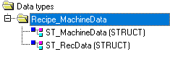

其中ST_MachineData用于保存机器数据，通常每个机器只有一套机器数据，调试完成即固定。

ST_RecData用于保存配方数据，通常生产不同的产品会有不同的配方，一台机器可以生产多种产品，所以会有多个配方。

在导入这个Call_Recipe.exp后实现配方保存功能，更需要理解的是Lib_FileOperation.lib中的几个功能块和结构体：

#### E_FileType

枚举，文件类型，定义如下：

*TYPE E_FileType :*

*(*

*eFileType_ALL := 0,*

*eFileType_BIN := 1,*

*eFileType_XML := 2,*

*eFileType_TXT := 3, (*无作用*)*

*eFileType_LOG := 4, (*无作用*)*

*eFileType_ERROR := 16#FF*

*);*

*END_TYPE*

Call_Recipe.exp中的四个功能块，只支持eFileType_BIN和eFileType_XML两种类型，如果不是设置为eFileType_BIN，就默认为eFileType_XML！

#### ST_RecipeCtrl_2

配方功能块中的按钮、状态、文件等，调用配方功能块之前需要先设定这些接口参数：

|  |  |  |
| --- | --- | --- |
| sgFileNameSave | T_MaxString | 另存配方文件名 |
| sgFileNameLoad | T_MaxString | 打开配方文件名 |
| bRecipeNeedConfirm | BOOL | 操作需要确认FALSE--无需确认,TRUE--需要确认 |
| bRecipeAutoRead | BOOL | 初始化读取配方变量FALSE--不读取,TRUE--读取 |
| bFileTypeDisplay | BOOL | 文件类型是否显示FALSE--不显示,TRUE--显示 |
| i16DisplayFilesNum | INT | 一页显示的文件数量,根据实际情况给定(翻页时用 |
| u16MaxTempFilesNum | UINT | 最大的临时文件数量,>=1 |
| u16KeepErrorFilesDay | UINT | 异常文件保持天数,>=1 |
| sCmd | ST_RecipeButton_2 | 按钮 |
| sStatus | ST_RecipeStatus_2 | 状态 |
| abRecipeArr | ARRAY[1..MAX_RECIPE_NUM]  OF BOOL | 文件选择 |
| u32RecipeNum | UDINT | HMI上显示的文件 |
| astFilesList | ARRAY[1..MAX_RECIPE_NUM] OF ST_FindFileEntry | 文件列表 |
| asgFilesNameDisp | ARRAY[1..MAX_RECIPE_NUM] OF T_MaxString | HMI显示的文件名 |

#### ST_RecipeButton_2

按钮，功能块中使用这些按钮。库中包含了一些Place Holder，可以在TwinCAT PLC HMI上使用，如果是第三方触摸屏，也是把触摸屏上的按钮关联到这里。

|  |  |  |
| --- | --- | --- |
| bFlash | BOOL | 配方列表刷新按钮 |
| bRecipeLoad | BOOL | 配方装载并激活按钮（配方上载，读取按钮） |
| bRecipeSave | BOOL | 配方保存按钮 |
| bRecipeSaveAs | BOOL | 配方另存按钮 |
| bRecipeDel | BOOL | 配方删除按钮 |
| bRecipeLoadFromUSB | BOOL | 配方复制按钮（从USB复制配方文件到控制器） |
| bRecipeSaveToUSB | BOOL | 配方复制按钮（从控制器复制配方文件到USB） |
| bRecipeConfirmYes | BOOL | 确认按钮（读取，保存，另存，删除） |
| bRecipeConfirmNo | BOOL | 取消按钮（读取，保存，另存，删除） |
| bScrollUp | BOOL | 向上滚动 |
| bScrollDown | BOOL | 向下滚动 |
| bPageUp | BOOL | 向上翻页 |
| bPageDown | BOOL | 向上翻页 |
| bJumpTop | BOOL | 顶部 |
| bJumpBottom | BOOL | 底部 |

#### ST_RecipeStatus_2

状态。

|  |  |  |
| --- | --- | --- |
| sgFilePath | T_MaxString | 配方文件保存的路径 |
| sgSelectFileName | T_MaxString | 当前选择的配方名 |
| sgActiveFileName | T_MaxString | 当前使用的配方名 |
| sgCurUsedFileDisplay | T_MaxString | 当前使用的配方名,名字后增加'', 表示参数改变 |
| bDataHaveChange | BOOL | 配方参数已经变化 |
| u32CurUsedFileId | UDINT | 当前使用的配方ID: 1 ~ MAX |
| u32FindFilesNum | UDINT | 文件数量 |
| bInitialOk | BOOL | 初始化完成(上载断电前的参数actRecipe.bin) |
| bBusy | BOOL | 装载, 保存文件中... |
| bCommandAborted | BOOL | 取消, 超时, 无效指针 |
| bDone | BOOL | 完成 |
| bError | BOOL | 错误 |
| u32ErrorId | UDINT | 错误代码 |
| bFlashLamp | BOOL | 闪烁，1s方波 |
| bShowDialog | BOOL | 显示对话框 |
| i16ShowDiagID | INT | 对话框动态链接ID |
| sgShowDialogMassage | T_MaxString | 对话框字符串 |
| i16RegularOffset | INT | 滚动条偏移（HMI） |
| asFileDisplay | ARRAY[1..MAX_RECIPE_NUM] OF ST_FileNameDisplay_2 |  |

#### ST_FileNameDisplay_2

显示文件名和颜色，只在TwinCAT PLC HMI中使用。

|  |  |  |
| --- | --- | --- |
| u32Index | UDINT | 显示第几个文件的信息 |
| sgFilesName | T_MaxString | 文件名 |
| bSelect | BOOL | 选择文件按钮 |
| b32FillColor | DWORD | 填充颜色 |
| b32TextColor | DWORD | 字体颜色 |
| b32FrameColor | DWORD | 边框颜色 |

#### ST_LastExecutionResult_File

保存上一次触发的结果，功能块的输出结果，一般是在Execute复位后，同时复位，功能块中一般有一个内部变量：LastExecutionResult，方便查看上一次触发的结果（完成，错误，错误代码等）。

|  |  |  |
| --- | --- | --- |
| bDone | BOOL | 完成 |
| bCommandAborted | BOOL | 中止 |
| bError | BOOL | 错误 |
| u32ErrorID | UDINT | 错误代码 |
| eErrorStep | INT | 出现错误的步骤 |

### TwinCAT PLC HMI

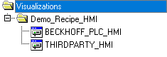

#### BECKHOFF_PLC_HMI



#### THIRDPARTY_HMI



### 自定义错误代码：

|  |  |
| --- | --- |
| 16#5F00 | 写入的磁盘不存在, 无法创建路径(磁盘路径和系统不匹配或是输入有误) |
| 16#5F0A | 数据缓冲区地址（ADR）有误 |
| 16#5F0B | 数据缓冲区字节数（SIZEOF）有误 |
| 16#5F0C | 数据缓冲区太小 |
| 16#5F0D | 读、写的列数为0 |
| 16#5F0E | 写BIN的行数是0 |

其他的是TwinCAT错误代码，请在TwinCAT Infosys中查看，包含但不限于：

ADS return code

XML Server error code

…

## Lib_FileOperation.lib

这是国内同事历年积累的文件操作类FB及FC集合，有代码但没有详细的接口说明。该FB还在持续更新中，由倍福工程师内部交流和使用，不能作为标准功能提供给客户。

### POUs

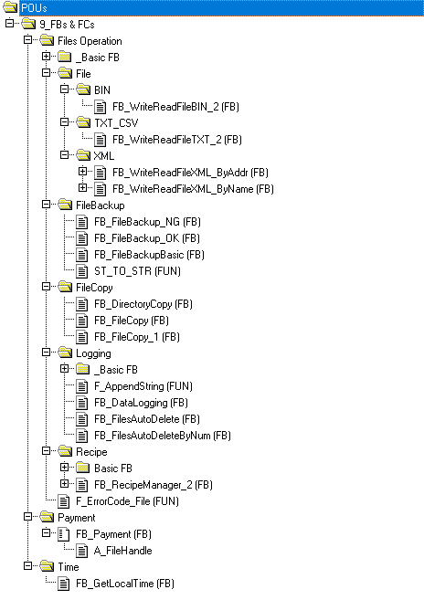

### Data Types

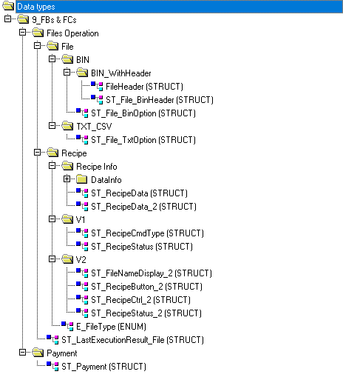

### Place Holder 仅用于TcPlcHmi显示

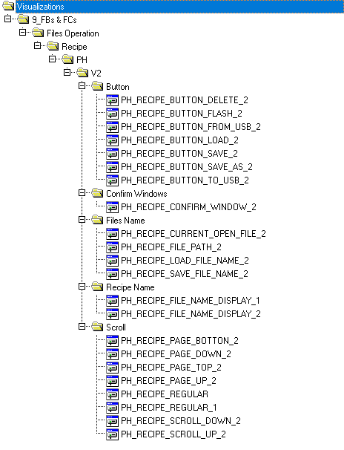

### Global Variables



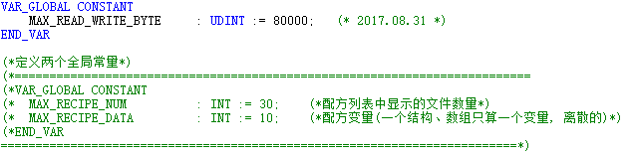

**上海（ 中国区总部）**

中国上海市静安区汶水路 299 弄 9号（市北智汇园）

电话: 021-66312666

**北京分公司**

北京市西城区新街口北大街 3 号新街高和大厦 407 室

电话: 010-82200036 邮箱: beijing@beckhoff.com.cn

**广州分公司**

广州市天河区珠江新城珠江东路16号高德置地G2603 室

电话: 020-38010300/1/2 邮箱: guangzhou@beckhoff.com.cn

**成都分公司**

成都市锦江区东御街18号 百扬大厦2305 房

电话: 028-86202581 邮箱: chengdu@beckhoff.com.cn

|  |  |
| --- | --- |
| 请用微信扫描二维码  通过公众号与技术支持交流 | 倍福官方网站：  https://www.beckhoff.com.cn  在线帮助系统：  https://infosys.beckhoff.com/index_en.htm |
| 倍福虚拟学院：  https://tr.beckhoff.com.cn/ |
| 招贤纳士：job@beckhoff.com.cn  技术支持：support@beckhoff.com.cn  产品维修：service@beckhoff.com.cn  方案咨询：sales@beckhoff.com.cn |
|  |